Jutsu

Plano de Projeto
Autores: Gustavo Ishiki, Matheus Teixeira, Nickolas Martins | Data de emissão: 10/09/2022
Revisor:  Gabriela Barbarán | Data de revisão  14/09/2022
FOLHA DE CONTROLE DE REVISÕES

Número da versão | Data de emissão | Registro de modificações
1.0 | 10/09/2022 | Objetivo, Requisitos e Escopo

Índice
1 Objetivo do Documento 4
2 Atividades do Planejamento do Projeto 4
2.1 Coletar Requisitos do Projeto 4
2.2 Definir Escopo do Projeto – EAP 5
2.3 Estimar: Métrica Pontos por Casos de Uso – PUC 5
3 Riscos de Projeto 5
3.1 Identificação de Riscos 5
3.2 Análise Qualitativa 5
3.3 Ações de Mitigação 6
3.4 Ações de Contingência 6
4 Cronograma de Projeto 6

Objetivo do Documento

Este documento tem como objetivo descrever as tarefas que serão realizadas ao longo do projeto, como coleta de requisitos, definição do escopo, estimativas e identificação de riscos..

Atividades do Planejamento do Projeto

Coletar Requisitos do Projeto

REQUISITOS FUNCIONAIS
ID | Descrição
RF1 | Traduzir Sinais para Texto e vice-versa
RF2 | Traduzir Sinais para Voz e vice-versa
RF3 | Traduzir Sinais para Sinais
RF4 | Traduzir Texto entre idiomas
RF5 | Traduzir Texto para Voz e vice-versa
RF6 | Exibir Avatar fazendo Sinais
RF7 | Função de Cadastro

REQUISITOS NÃO FUNCIONAIS
ID | Descrição
RNF1 | O sistema deve garantir a segurança dos dados do usuário, usando Banco de Dados
RNF2 | O sistema deve ter alta disponibilidade, funcionar 100% do tempo
RNF3 | O sistema deverá executar em qualquer plataforma
RNF4 | O sistema deverá ser desenvolvido na linguagem Python
RNF5 | Os usuários deverão conseguir utilizar o sistema após fazer o tutorial

BACKLOG DO PRODUTO

ID | Descrição de Histórias | Funcionalidades | Priorização
H1 | Como usuário eu gostaria de usar o aplicativo para fazer traduções de Sinais para Texto, Voz e Sinais. | Traduzir Sinais | Muito alta
H2 | Como usuário eu gostaria de usar o aplicativo para traduzir texto entre idiomas, para voz e vice-versa | Traduzir Texto | Média
H3 | Como usuário eu gostaria de ver os gestos traduzidos por um Avatar | Exibir Avatar fazendo Sinais | Alta
H4 | Como usuário eu gostaria de ter um perfil para armazenar meus dados e preferências do aplicativo. | Função de Cadastro | Média

Definir Escopo do Projeto – EAP

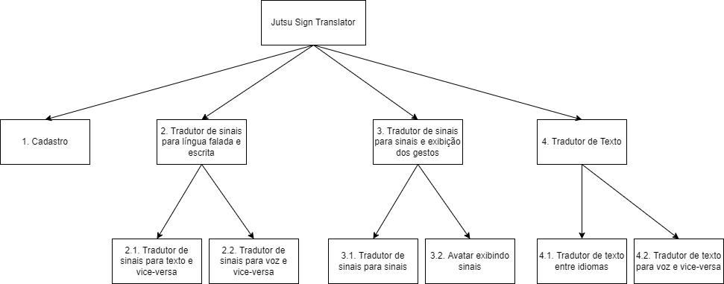

Estimar: Métrica Pontos por Casos de Uso – PUC

 | Tipo de interação | Regras de negócio | Entidades | Tipos de manipulação | Total PNAs | Coeficiente | PA | DA | PUC
UC 1: Nome do caso de uso
UC 2
UC 3
Detalhar para cada cenário:

UC 1: Colocar aqui o nome do caso de uso
Tipo de interação:
Regras de Negócio:
Entidades:
Tipo de manipulação:

Riscos de Projeto
Neste projeto serão analisados e monitorados os seguintes riscos:

Identificação de Riscos

Id | Descrição do Risco | Fonte do Risco

Análise Qualitativa

Id Risco | Probabilidade | Impacto

Ações de Mitigação
Id Risco | Plano de Mitigação

Ações de Contingência
Id Risco | Plano de Contingência

Cronograma de Projeto

Colocar aqui o cronograma do projeto

